助学金线上申请流程说明（参考）

- 打开校园网主页http://www.bit.edu.cn/，选择“综合服务”
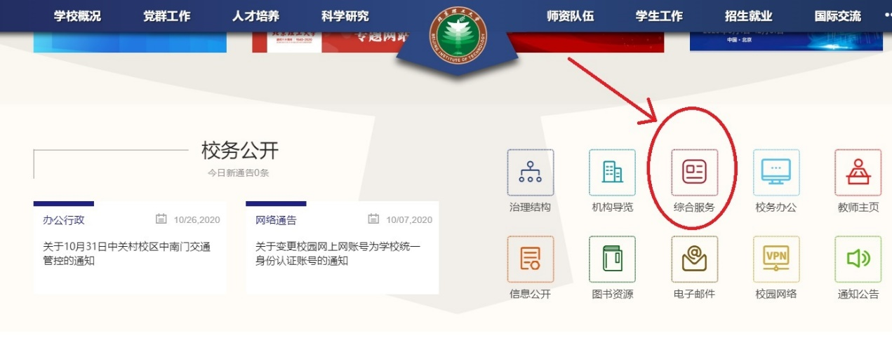
- 登录后，输入“助学金申请”，点击搜索
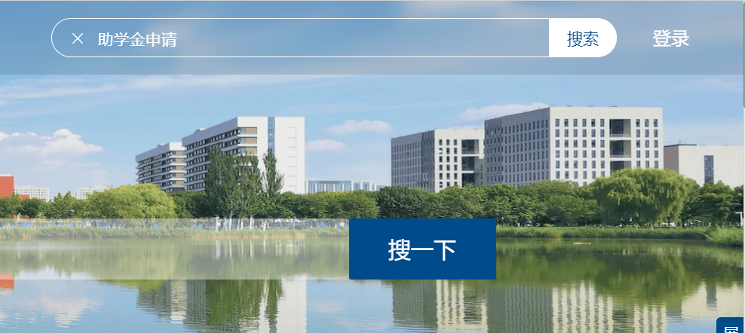
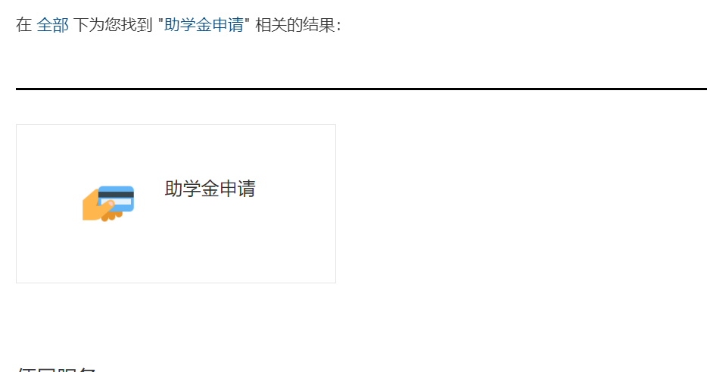
- 点击链接，进入助学金申请模块
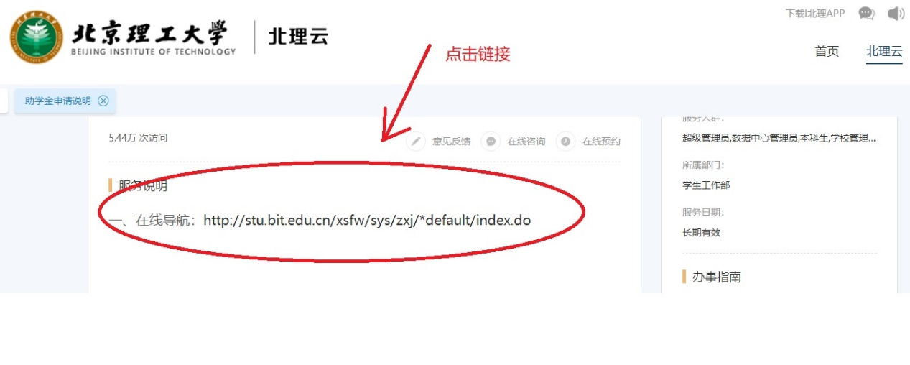
- 点击要申请的助学金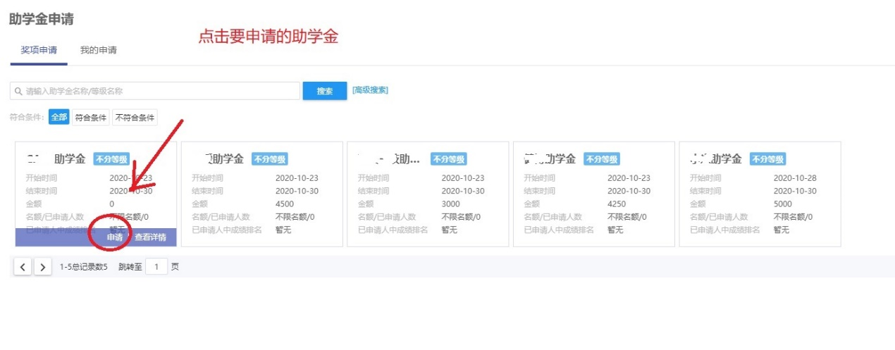
- 填写完申请信息后，点“提交”
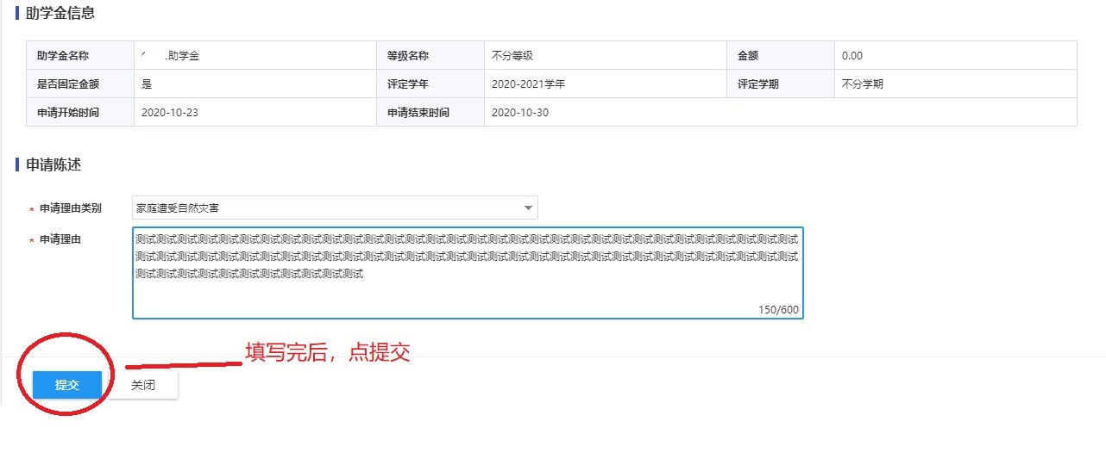
- 如果要撤回修改可在“我的申请”中，点击“申请详情”
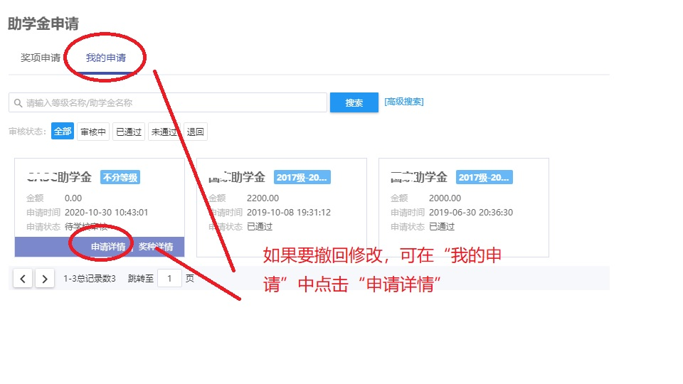
- 点击“撤回申请”
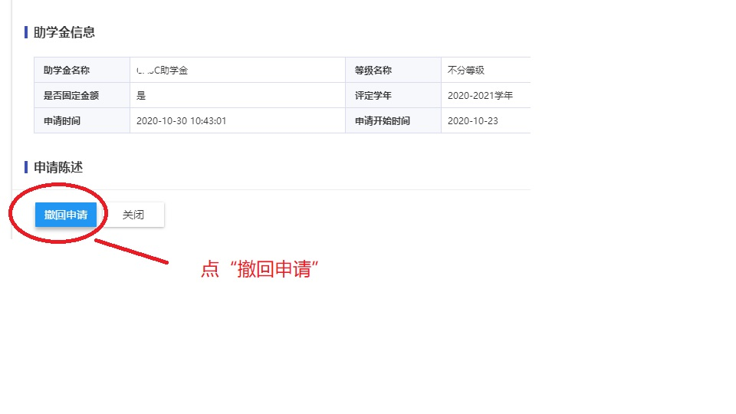
- 审核通过后，在“我的申请”页面，点击“申请详情”，进入打印页面（健博助学金、小米助学金、万集科技助学金可以在系统里直接下载打印）。

